ՎԵՐԱՊԱՏՐԱՍՏՎՈՂ ՈՒՍՈՒՑՉԻ
ՀԵՏԱԶՈՏԱԿԱՆ ԱՇԽԱՏԱՆՔ

Հետազոտող ուսուցիչ՝ Վիրաբյան Հովհաննես
Տանձուտի ՄԻՋ․ ԴՊՐՈՑԻ

Մենթոր ուսուցիչ Դալլաքյան Ա․

ԱՐՄԱՎԻՐ- 2022

Հայ Զինվորականի Վարքականոնը

Վարդան Մամիկո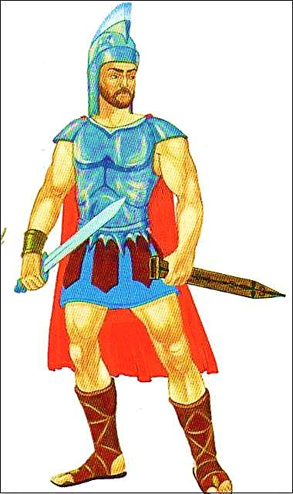նյանՓաստոս Բյուզանդ

Դասի Նպատակը՝
Աշակերտների ռազմահայրենասիրական ոգին բարձացնելու նպատակով ծանոթացնել հայ ականավոր զորավարների, զինվորների հերոսությունների մասին։

Օգտագտագործված գրականությունը
Հայ ժոովուրդի պատմությունը
ՆԶՊ դասագիրք
Համացանց

ԴԱՍԻ ՊԼԱՆ
Ուսուցիչ Հ ․Վիրաբյան

Առարկա՝ Նախնական զինվորական պատրաստություն
Դասարան`8- րդ | Ուստարի 2021-2022
Բաժին | Ռազմարվեստի պատմություն
Թեմա | Հայ զինվորի վարքականոնը
Բաժնի նպատակը | ՈՒսուցման նպատակը  Սովորեցնե՛լ, ՀՀԶՈՒ խնդիրները, կառուցված քը, աստիճանախումբը, պարգևերի ցուցակը ըստ ծառայության /շքանշան ներ, մեդալներ/: Ճանաչել բնանակի հրա մանատարական կազմին, Ազգային հերոս ներին, Արցախի հերոսներին:  Թեմայի ուսուցումը աշակերտներին հնարավորություն կտա  Գիտենա՛լ, ՀՀԶՈՒ խնդիրները, կառուց վածքը , աստիճախումբը: Անգիր իմանալ Ազգային հերոսներին, Արցախի հերոսներին, բանակի հրամանատարական կազմին:  ՈՒսուցման նպատակը  Ծանոթացնե՛լ, պետական խորհրդանի շանների ստեղծմանը և հեղինակներին: Սովորոցնե՛լ , ՀՀ պետական խորհրդանը շանների էությանը և նշանակությանը:  Թեմայի ուսուցումը աշակերտներին հնարավորություն կտա  Զինանշանի պատկերնե րի նշանակությունը, դրանց խորհուրդը, ո՞վք եր են հեղինակները: Պետական դրոշի գույ ների խորհուրդը, ո՞վ է հեղինակը:  ՈՒսուցման նպատակը  Սովորեցնե՛լ, զորամասի մարտական դրոշի դերն ու նշանակությունը: Սովորեցնե՛լ, զինվորական երդման տեքստը: Սովորեցնե՛լ , բանակի երգի տեքստը:  Թեմայի ուսուցումը աշակերտներին հնարավորություն կտա  Զորամասի մարտական դրոշի դերն ու նշնակու թյունը, պահպանման կարգը: Զինվորական երդման և բանակի երդման նշանակությունը:
Դասի նպատակը | ՈՒսուցման նպատակը  Սովորեցնե՛լ, զինվորա կան վարքականոնի էությունը: Զուգահեռներ անցկացնել հայ և օտար ազգի զինվորական վարքականոնի միջև:  Թեմայի ուսուցումը աշակերտներին հնարավորություն կտա  Զինվորական վարքակա նոնի նշանակությունը ԶՈՒ մարտունակության բարձրացման գործում,  - Հայ զինվորականի վարքականոնի էությունը հայոց պատմության ամբողջ աշխարհում:։
Վերջնարդյունքներ | - Գիտեն, թե ինչ նոր զինատեսակներ են կիրառվել II աշխարհամարտում և, դրա հետ կապված, ինչ նոր ռազմավարություն և մարտավարություն է կիրառվել:  - Պատկերացում ունեն «Սառը» պատերազմի, որպես միջազգային հակամարտություններում անուղղակի գործողությունների ռազմավարության հետ։  - Գիտեն Արցախի ազատագրման համար հայ ժողովուրդի պայքարի կարևոր հանգամանքները, ծանոթ են Շուշիի ազատագրման օպերացիային։  - Կարող են ներկայացնել 2016 թ. Ապրիլյան ռազմական գործողությունների առանձնահատկությունները և նկարագրել Արցախի դիրքապահների հերոսական գործողությունները։
Ընդհանրական խաչվող հասկացությունները: | Ռազմավարություն  Առաջացած իրավիճակի(այդ թվում նաև արտակարգ) վերլուծում և գնահատում:  Պատճառ և հետևանք, մեխանիզմ և կանխատեսում  Յուրաքանչյուր որոշման և քայլի հիմքում առավել կիրառելի մեխանիզմների կիրառում: Ելնելով իրավիճակից՝ պատճառահետևանքային կապերի վերհանման և վերլուծության հմտությունների ձևավորում:
Միջառարկայական կապերը: | Ինֆորմատիկա - Կարող է օգտվել համակարգչից ու ինտերնետի տեղեկատվական աղբյուրներից և նյութի համակարգչային ներկայացում ապահովել։  Ռուսերեն (այլ օտար լեզու) - Կարող է ինտերնետի նյութը հասկանալ, թարգմանել հայերեն։  Հայոց լեզու - Կարող է նյութը ներկայացնել համակարգված, իր մտքերն արտահայտել գրագետ, տրամաբանված և համոզիչ։  Հայոց պատմություն - Արցախյան պատերազմ։ Շուշիի ազատագրումը։  Համաշխարհային պատմություն- 2-րդ համաշխարհային պատերազմ, Սառը պատերազմ։ ԽՍՀՄ փլզումը։
Անհրաժեշտնյութեր, տեխնիկական միջոցներ: | Դասագիրք, համացանց,
Ուսուցման մեթոդներ: | Մտագրոհ, ԳՈՒՍ(Գիտեմ,Ուզում եմ իմնալ, Սովորեցի) աշխատանք դասագրքով, Քառաբաժան, բանավեճ ։
Գործողություններ և առաջադրանքեր | - Ներկայացված թեմաի ուսումնասիրություն և վերլուծություն:
Անցկացման վայրը | ՆԶՊ դասարան
Գնահատում | Իրականացվում է ձևավորող գնահատում ինքնագնահատում , փոխգնահատում:
Դասի ընթացքը
- Աշակերտների հաշվառում՝ 2 րոպե
- Նախորդ նյութի ամփոփում հարցերի միջոցով՝ 10րոպե

Խթանման փուլ «Մտագրոհ»մեթոդ
1 / Ո՞րոնք են ՀՀԶՈՒ խնդիրները , կառուցվածքը, բանակի կազմավորման /ծննդյան օրը/:
2. Ի՞նչ զորամիավորում ներից և զորամասերից է կազմված բանակը, ո՞ր զորքերն են կազմում բանակի հիմնական կրակային ուժը: Սահմանապահ զորքերի և ներքին զորքերի խնդիր ները և ստեղծման օրը:
3. Ո՞րոնք են ՀՀ պետական խորհրդանիշները, օրհներգի էությունը, զինանշանի պատկեր ների նշանակությունը, պետական դրոշի գույ ների խորհուրդը: ՀՀԶՈՒ զինանշանի հիմնական տարրերը, դրանց խորհուրդը:
4. Ո՞րն է Զինվորական երդման էությունը, Զորա մասի մարտական դրոշի նշանակությունը, պահ պանման կարգը: Բանակի երգը, նրա ոգեշնչող ուժը, համախմբելու ունակությունը:
5. Ո՞րոնք են բանակի կազմակերպման սկզբունքները, բանակի հիմնական կրակային ուժը կազմող զորատեսակները սպառազինությունը:
6. Ո՞րն է պետական խորհրդանիշերի, ընդուն ման պատմությունը /տարեթվերը, հեղինակներին/: Անգիր պետական օրհներգը:
7.Պետական դրոշի ներքո ի՞նչ բանակային արարողություններ են անցկացվում:
8..Ո՞վքեր են զբաղեցնում բանակի ու զորատեսակ ների հրամանատարա կան կազմը, Թվարկիր ՀՀ Ազգային հերոսներին և Արցախի հերոսներին:
9. Ո՞վքեր են պետական օրհներգի և բանակի երգի հեղինակ ները, կատարել այն:

Իմաստի ընկալման փուլ«ԳՈՒՍ» մեթոդով 20 րոպե
Աշակերտները փորձում են լրացնել 1 և 2 աղյուսակները՝ պարզաբանելով, թե ի՞նչ գիտեն այդ թեմայի վերաբերյալ:
1.Գիտեմ | 2.Ուզում եմ իմանալ | Սովորեցի
Հայ ժողովուրդը տարբեր ժամանակներում ունեցել են նվիրյալ զինվորականներ | Ովքեր են արտահայտվել հայ զինվորականության մասին | Տարբեր երկրներում իրենց ծառայությունը անցած հայ զինորականության մասին

1Օ. Ի՞նչ կարող ե՛ք ասել հայ զինվորականի վարքականոնի մասին, համեմատեք ճապոնական սամորայների վարքականոնի հետ:
Գրականություն.
- Վ. Օհանյան,Լ. Ղազարյան և ուրիշներ, ՆԶՊ 11-րդ դասարանի դասագիրք, Երևան 2010 թ.
- Ս. Մանուկյան, Գ. Ճաղարյան, Արտակարգ իրավիճակների և քաղաքացիական պաշտպանության հիմնահարցեր, Երևան 2017թ.
- Մեր հաղթանակները, հատոր Դ, Երևան 2012 թ.
- Հ. Գ. Ժամկոչյան և ուրիշներ, Հայ ժողովրդի պատմություն, սկզբից մինչև 18-րդ դարի վերջ:

Վարքականոնի Դրույթները

Փավստոս Բուզանդը, սպարապետ Մանվել Մամիկոնյանի օրինակով, առանձնացնում է հայ զինվորականության վարքականոնի հետևյալ դրույթները’

1. հավատարմություն և անձնուրաց ծառայություն հայոց աշխարհին և թագավորությանը,

2. քրիստոնեական հավատի և հայ առաքելական եկեղեցու հանդեպ բարեպաշտ վերաբերմունք և դրանց անձնուրաց պաշտպանություն,

3. նվիրվածություն ընտանիքին,
4. հավատարմություն զինակիցներին,
5. զինվորականի պատվի և քաջի անվան անվերապահ պահպանում նույնիսկ կյանքի գնով,
6. Հավատարմություն և անձնուրաց ծառայություն Հայաստանի ժողովրդին, բոլոր բնակիչներին անխտիր՝ անկախ նրանց սոցիալական ծագումից և դիրքից,
7. Նվիրվածություն տոհմակիցներին։
8. մարտի դաշտում կրծքով պաշտպանել հրամանատարին.

Քաջությամբ մեռնենք հանուն մեր ազգի…

- Այսպիսով՝ Փավստոսի Հայոց պատմության Ե դպրության 20-րդ գլուխը բավական
- ամփոփ և հստակ վկայաբերում է 4-5-րդ դարերի հայ զինվորականության
- պրոֆեսիոնալ արժեհամակարգը, որը բաղկացած էր Արշակունյաց Հայաստանում
- արտոնված, կենսագործվող և քարոզվող պետական գաղափարախոսության
- ամենակարևոր տարրերից։ Այս գաղափարական-բարոյահոգեբանական արժեքները
- կոչված էին դաստիարակելու հատկապես սպայակույտի շարքերը համալրող
- պատանիներին հայկական բանակի ելակետային նպատակների և ավանդական
- վարքուբարքի համաձայն, ինչպես նաև ընդգծելու հայրենիքի և ժողովրդի առջև հայ
- ռազմիկի ունեցած պարտականությունները։
- Այս դրույթներն այնքան էին արմատավորված հայ զինվորականության
- մտայնության և վարքագծի մեջ, որ դարեր անց էլ նույնությամբ պահպանվել և կյանքի
- են կոչվել բազմաթիվ այլ ազատագրական պատերազմների առիթով։ Օրինակ, 775թ.
- ապրիլի 25-ին, Արձնի գյուղի մոտ, արաբական վեցապատիկ գերակշիռ ուժերի դեմ
- անհավասար ճակատամարտի մեջ մտնելով, հայ ռազմիկները դարձյալ ոգեկոչում էին
- հայ զինվորականության ավանդական պատվո վարքականոնի մեզ արդեն ծանոթ
- դրույթները. Ղևոնդ պատմիչի վկայությամբ՝
- Նրանք քաջալերում էին միմյանց այսպիսի խոսքերով՝ «քաջությամբ մեռնենք հանուն մեր
- աշխարհի և հանուն մեր ազգի, ու թող մեր աչքերը չտեսնեն մեր սրբարանների և
- մեր Աստծու փառավորման վայրերի ոտնակոխ լինելն ու պղծվելը, այլ նախ՝
- թշնամյաց սուրը թող մեր դեմ ուղղվի, ապա միայն թող լինի այն, ինչ կկամենան»

Մեծերի Խոսքերը…
- Մանվել Մամիկոնյանն իր որդիներին ասում էր.
- Պատերազմիր և անձը քո զոհիր հանուն ՀԱՅՈՑ աշխարհի, ինչպես քաջ նախնիներդ են այս աշխարհին սիրահոժար նվիրաբերել իրենց կյանքը:
- Ֆրանսիացի բյուզանդագետ Շարլ Դիլը գրում է. Բյուզանդիան պարտական է հայերին …., Քանի որ 10-րդ դարում հայկական ջոկատները բյուզանդական բանակի լավագույն զորամասերն էին համարվում:
- Շապուհ II արքան ասում էր. Հայոց նիզակավորները առաջ էին գալիս, այնպես էին հարձակվում, ինչպես մի բարձր լեռ կամ ինչպես մի հաստ, հզոր և անշարժ աշտարակ …Նրանք դուրս էին գալիս ու կռվում, մինչև որ արյաց զորքերն ամբողջովին ոչնչացրին:

Մեծերի Խոսքերը…
- Վեհիբ Փաշան ասել է.
- Ղարաքիլիսայի տակ հայերը ցույց տվեցին, որ կարող են լինել աշխարհի լավագույն զինվորները:
- Փավստոս Բուզանդը ասել է.
- ՀՀ զինաված ուժերի Ներքին Ծառայության Կանոնագրքում նշված է, որ զինծառայողը պարտավոր է անձնուրաց ծառայել իր ժողովրդին ‘ չխնայելով նույնիսկ իր կյանքը, լինել ազնիվ, խիզախ, բարձր պահել ընկերասիրությունը, հարգել ընկերների պատիվն ու արժանապատվությունը, մարտի դաշտում կրծքով պաշտպանել հրամանատարին:
Մեր պաշտպանները

Հայ զինվորականի վարքականոնի կետերը պահպանվում են առ այսօր:

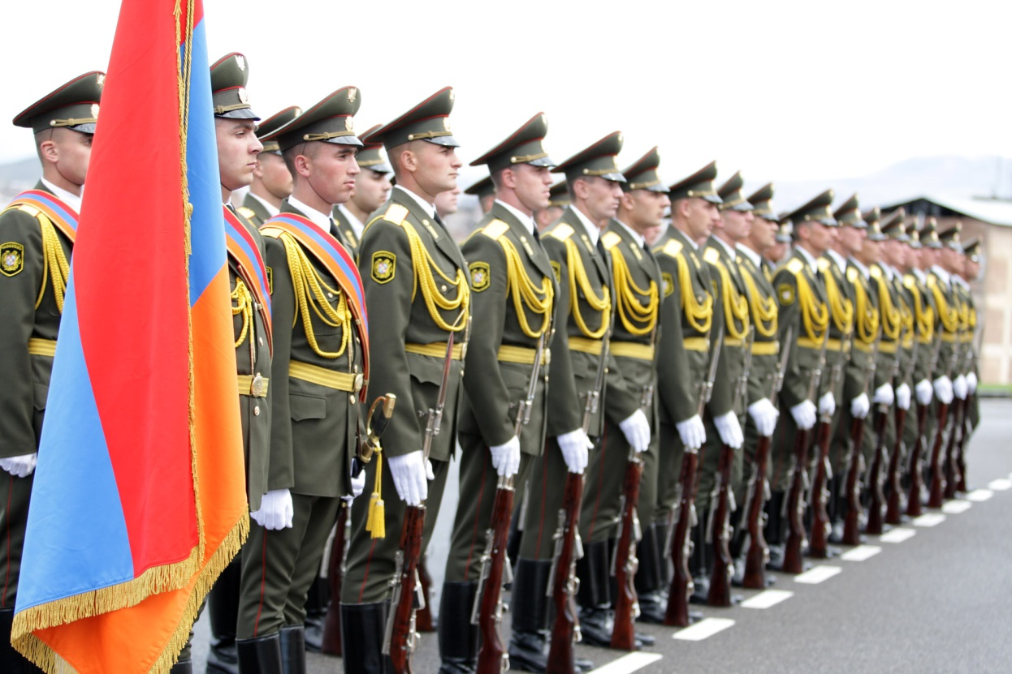
Ես քո կողքին եմ, հայ զինվոր…

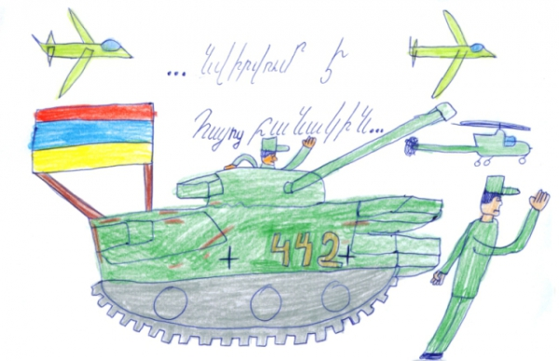

ՀԱՅՈՑ ԲԱՆԱԿԻ մասին գիտելիքները հայ մանուկի մեջ պետք է սերմանվեն փոքր
հասակից.: Նա պետք է հասկանա , որ իր երկրի ապագան հենց ինքն է:
Պետք է գիտակցի , որ շուտով իր հայրենիքի պաշտպանը ինքն է լինելու , և պայ-
քարելու է իր երկրի հանգստության համար:

Հայոց Բանակ
- Մեր ժողովրդի նորագույն պատմության մեծագույն ձեռքբերումներից մեկը հայոց բանակն է, որը կազմավորվեց ու կայացավ երկրի ու ժողովրդի համար չափազանց դժվարին ժամանակահատվածում, կազմավորմանն ու կայացմանը զուգահեռ պատերազմներով:
- Երկրապահ-կամավորականության մարտնչող ոգուց եւ հայ ժողովրդի անկախության ձգտումից ծնված մեր բանակը մշտապես յուրաքանչյուրիս հոգատարության կարիքն ունի: Մենք պարտավոր ենք մեր բանակին վերաբերվել, ինչպես կվերաբերվենք մեր հարազատ զավակին, նրա ամեն մի օրը, քայլը պահելով մեր ուշադրության կենտրոնում: «Չսիրված երեխան լավ մարդ չի դառնում»,- խոսելով բանակի մասին` ասում էր բանակի հիմնադիր, ԵԿՄ հավերժ նախագահ, Սպարապետ Վազգեն Սարգսյանը:
- Յուրաքանչյուր ազգի հարատեւման առաջին պայմանը բանակն է: Բանակում ծառայելը մեծ պարտք է, իսկ հայոց հաղթանակած բանակում ծառայելը` պատասխանատվություն ու պատիվ

Դրույթի Մասին…
5-րդ դրույթը համընկնում է միջնադարյան եվրոպական ու ճապոնական ասպետական վարքականոնների դրույթներին:
Հայ զինվորականությունը մահն իդեալական էր համարում կռվի դաշտում, հայրենիքի համար:
Պատահական չէ, որ մահից առաջ Մանվել Սպարապետը դառնորեն արտասվում էր, որ իր կյանքը չավարտվեց կռվի դաշտում:
Ի տարբերություն Եվրոպական ասպետների և ճապոնական սամուրայների արժեհամակարգի’ հայ զինվորականության գաղափարը հայ զինվորականության գաղափարական պրոֆեսիոնալ արժեհամակարգի և պատվո վարքականոնի առանցքն է:

Եզրակացություն
Բյուզանդան պարտական է հայերին, քանի որ, 10-րդ դարում հայկական ջոկատները բյուզանդական բանակի լավագույն զորաման են համարվել:
Շառ Դիլը

Հայ զինվորականության վարքի և նրա նվիրվածության մասին , տարբեր դարաշրջաններում և պետություններում , միշտ խոսվել հայ զինվորի նվիրվածության և պատասխանատվության մասին։
Մեր վերջին պատերազմները ցույց տվին, որ մեր 18տարեկան երիտասարդները հանուն հայրենիքի սահմանների պաշտպանության և իրենց հարազատների հանգստի համար պատրաստ են իրենց կյանքը չխնայել։ Մեր դասի ընթացքում նույնպես այդպիսի արձագանքներ լսեցի, որը հուսալի էր։

